Выход на лёд запрещён.

В период ледостава происходит немало несчастных случаев по причине неосторожного поведения на водоёмах. Первый лёд тонок и непрочен, на нём легко провалиться в воду.
Основным условием безопасного пребывания на льду является соответствие его толщины прилагаемой нагрузке.
Для среднего человека безопасной считается толщина льда не менее 7 см. Каток можно оборудовать при толщине льда 15 см и более после тщательной проверки прочности льда, а при массовом катание толщина льда должна быть не менее 25 см. Но толщина льда на водоёмах не везде одинаковая. Тонкий лёд находится у берегов, изгибов, излучен, подземных источников, в местах слива в водоём тёплых вод и канализационных стоков. Чрезвычайно опасным и ненадёжным является лёд под сугробами снега. Опасность представляют собой полыньи, проруби, трещины, покрытые тонким слоем льда. В период оттепелей лёд становиться пористым и слабым, покрывается талой водой, размягчается, приобретает беловатый цвет. Выход на такой лёд чрезвычайно опасен.

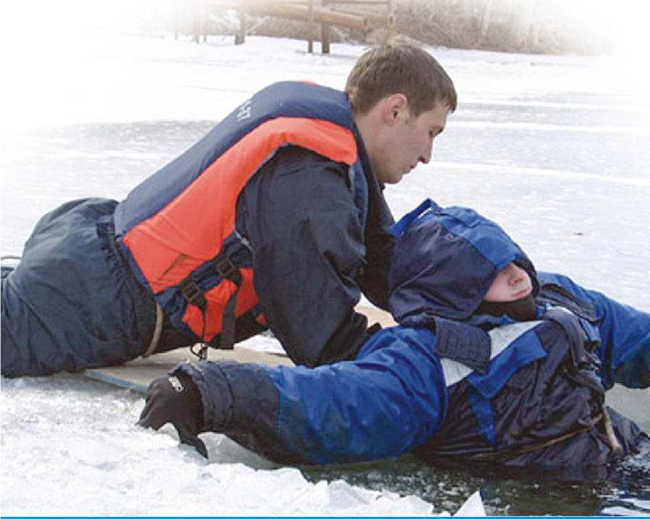
Уважаемые родители!

-Не отпускайте детей к водоёму без сопровождения взрослых;
-Не выходите на тонкий неокрепший лёд;
-Не собирайтесь группами на неокрепшем льду;
-Не приближайтесь к трещинам, промоинам и прорубям во льду.

Постановлением правительства Санкт-Петербурга от 14.11.19 №793 установлены периоды запрета выхода на лёд водных объектов в Санкт-Петербурге с 15.11.2019 по 15.01.2020 и 07.03.2020 по 15.04.2020.
Выход на лед в запрещённый период влечет предупреждение или наложение административного штрафа на граждан в размере от одной тысячи до пяти тысяч рублей, а выезд на лёд транспортных средств – от одной тысячи пятисот до пяти тысяч рублей.

СПБ ГКУ «ПСО Красносельского района»

